De Beroepsinkomsten – Algemeen p143
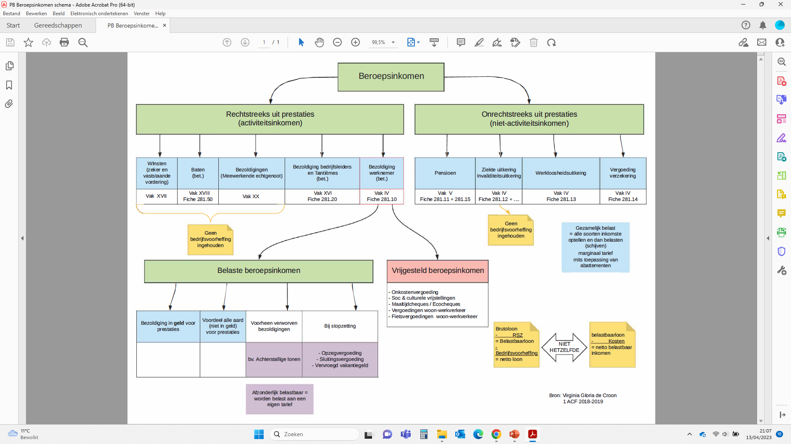

Vaststellen van het bruto-belastbaar bedrag van de bedrijfsinkomsten:
1) inkomsten gekend via fiches (vb. 281.10 en 281.20)

2) winsten, gekend uit de boekhouding: moet door de BP zelf gebeuren
volledige boekhouding: vanuit boekh.kundige winst wordt de fiscale winst bepaald.
geen volledige boekhouding (fiscale boekhouding)=
(verkopen + eindvoorraad + ontvangen commissies en kortingen die niet op de AF werden afgetrokken + voordelen in natura - beginvoorraad - aankopen)
= brutowinst

3) forfaitaire winstbepaling
berekening van een forfaitair winstpercentage op de aankoopfacturen
(men heeft altijd de keuze)

4) belastbare voordelen van alle aard VVAA
*koopwaar (gratis/verminderde prijs)
*gratis beschikken over OG
*verwarming, elektriciteit
*goedkope leningen
*gebruik van een firmawagen
Principieel moeten de voordelen opgenomen zijn in de opgemaakte fiches;
indien niet moeten ze afzonderlijk worden vermeld op het aangifteformulier

5) vrijgestelde inkomsten: p. 145-175 ook raadpleeg FISCONET
*door de WN ontvangen onkostenvergoeding (art. 31 WIB)
*socio-culturele vrijstellingen: terugbetaling woon-werkverkeer, verkregen sociale voordelen, maaltijdcheques, fietsvergoeding...(.art. 38 WIB)
*Comm IB92 nr. 38/27 : sociale voordelen, beperkte lijst

Bespreking van enkele belastbare VVAA – waardebepaling (veelal forfaitair, want soms moeilijk te berekenen wat echt de besparing is voor de wn)
Wet: art. 31+ 36 WIB; KB: art. 18 KB WIB (forfaitaire ramingen); Adm . richtlijnen Com. IB 92
Vanaf boek p. 176

Opmerking: het gedeelte dat bijgedragen werd door de WN wordt altijd afgetrokken van het voordeel!

1) Persoonlijk gebruik van een firmawagen p 185
Geldt voor iedereen die een auto “gemengd” gebruikt. Dus zowel voor werknemers als voor zelfstandigen die hun autokosten inbrengen:
Met “persoonlijk gebruik” wordt eveneens de weg van huis naar het werk bedoeld!

VVAA afhankelijk van cataloguswaarde nieuw en CO2uitstoot
Kan nooit minder bedragen dan 1600…..€/jaar AJ2025

VVAA = (Cataloguswaarde x 6/7)xCO2 percentage x leeftijdsfactor

CO2 basispercentage : 5.5%
Referentie CO2-uitstoot diesel : (65g/km AJ2025)
Referentie co2-uitstoot ander: (78g/km AJ2025)

Bonus-malus systeem: 0,1% per g/km boven/onder de referentie : verhoging /verlaging basispercentage tot max 18% min 4%.

Vb. Dieselwagen 25000 cataloguswaarde Co2-uitstoot : 100g/km

VVAA= (25000 x 6/7) x [5.5%+(0.1%x(100-65))] = 25000x6/7x 9 % = € 2250
(minimaal 1600!)
Let op: vergeet niet: belastbaar VVAA = VVAA berekend – eigen bijdrage!
Opmerking : de cataloguswaarde wordt gecorrigeerd naar ouderdom, zie tabel p…186..!

Wanneer de werkgever een wagen ter beschikking stelt van haar personeel moet hij ook een solidariteitsbijdrage betalen! (Dit is ook ifv CO2-uitstoot)

2) Tegen gunstprijzen verstrekte goederen en diensten : adm . regeling p…178….nota’s nemen!

Speciaal geval : aandelenopties

Bij aandelenopties wordt aan de werknemers de gelegenheid geboden aandelen te verwerven van de vennootschap werkgever tegen een vooropgestelde optieprijs
binnen een vastgestelde termijn.
Een stock-option is een verkoopbelofte
De belover verbindt er zich toe aandelen te verkopen tegen een op het ogenblik van de belofte bepaalde prijs: de optieprijs

Diegene aan wie de belofte gegeven werd heeft de mogelijkheid om binnen een overeen te komen termijn die aandelen te kopen.
Wordt gebruik gemaakt van de aankoopmogelijkheid dan wordt de optie gelicht.
De optie zal slechts gelicht worden als de marktprijs van de aandelen hoger komt te liggen dan de optieprijs

Fiscaal stelsel:
De aandelenopties die toegekend worden aan de BP worden onmiddellijk en éénmalig belast. (Dus zelfs indien er later geen winst kan gehaald worden!)
“Voordeel” = forfait, nl. 18% op waarde onderliggende aandelen.
(Het % kan nog verhogen of kan ook 9% zijn)

4) Verstrekken van “goedkope” leningen p …179…

Belastbaar is alles wat een personeelslid minder betaalt dan de rentevoeten die jaarlijks worden gepubliceerd.
Het verschil wordt bepaald voor het jaar van het afsluiten van de lening en wordt voor de ganse duur van de lening gebruikt ahv “forfaitaire” ramingen
Topic:geen VVAA indien een marktconforme intrest wordt aangerekend.

5) a)Gratis beschikking over OG: bk p….181….

Basisregel: KI i x 100/60 bebouwd OG x2 i=2.1763 IJ24
KI i x 100/90 onbebouwd OG

Het voordeel mag niet lager zijn dan de huurwaarde van het onroerend goed

Alleszins wordt het voordeel wordt verhoogd met 5/3 indien OG gemeubeld is
Vb p 181!

b)Gratis verwarming en elektriciteit p ..182…nota’s nemen!…..

6) Kosteloze beschikking over multimedia p193+ PC privé p160….

a) kosteloos gebruik PC (“PC2”): VVAA= €72/jaar voor PC en randapparatuur en
€60 per jaar voor internet aansluiting en abonnement, zie ook vbn p. 194

b) tussenkomst vd werkgever in aankoop PC en randapparatuur (“PCbonus”): p.159
-de WN verdient max. €42090 AJ2025 per jaar (bruto-bezoldiging) …43410€… AJ 2026
-maximaal €1070 vrijgesteld AJ2025 (…€1110…€ AJ 2026)
-eenzelfde aankoop PC en randapp (ipad ) gebeurt max om de 3 jaar

Bespreking van enkele vrijgestelde inkomsten p… 145 en verder….

1) Door WN ontvangen onkostenvergoeding p145
Het betreft de vergoedingen ontvangen van de werkgever voor kosten die “eigen zijn aan de werkgever”. Men moet bewijzen dat de kosten werkelijk door de werknemer gemaakt zijn, dan pas is de ontvangen vergoeding vrijgesteld. Vb. kilometervergoeding voor werkverplaatsingen; maaltijdvergoedingen voor reizend personeel,...

2) Terugbetaling woon-werkverkeer (alleen als de WN opteert voor forfaitaire kosten!) vbn vanaf p. …153…. (vbn p.157 ) art 38 WIB

Aard woon-werkverkeer | Omvang van de vrijstelling
Openbaar gemeenschappelijk vervoer | Volledige vrijstelling
Gemeenschappelijk vervoer door WG georganiseerd | De vrijstelling wordt beperkt tot de prijs van een treinabonnement 1e klasse  Indien hiervoor een firmawagen wordt ter beschikking gesteld, dan is de vergoeding volledig vrijgesteld
Ander vervoermiddel | Vrijstelling tot max AJ 2025 : 490……

3) Fietsvergoeding Art 38 WIB …p155…

De WN kan een belastingvrije fietsvergoeding krijgen van maximaal €0.35 (AJ25) €0.36 (AJ26) per km. (maar vanaf 1/1/24 mag men zijn kosten niet meer bewijzen- let op plafond van 3500€)
Indien de WG méér dan €0.35/km (0.36€/km AJ2026) betaalt dan komt het verschil op loonfiche 18c)
Een gratis fiets ter beschikking krijgen = volledig voordeel in natura ; doch als de WN zijn kosten niet bewijst is het voordeel volledig vrijdgesteld (p.157)

4) Maaltijdcheques p… 169…

Worden beschouwd als sociaal voordeel = niet belastbaar voor WN en dus ook niet aftrekbaar als kost voor de WG indien o.a.:
*WN betaalt >= €1.09 per cheque
*aandeel van de WG in de cheque is max. €6,91
*aantal cheques <= aantal gepresteerde werkdagen
Anders worden ze dus fiscaal beschouwd als loon (en dus ook bedrijfslast voor de WG)
*Belastbaar voordeel = handelswaarde cheque - bijdrage werknemer (indien dus niet voldaan aan de voorwaarden)
Vanaf 1-1-2026 : max waarde : 10€ en max bijdrage werkgever 8.91€

5) Cultuur- geschenk- sport eco cheques p. 169… .ev

Deze worden beschouwd als sociaal voordeel en dus niet belastbaar voor de verkrijger.
Bovendien zijn ze onder bepaalde voorwaarden ook aftrekbaar voor werkgever en is er géén sociale bijdrage op verschuldigd:

Vb. geschenkcheques geringe waarde:
1. de waarde is niet hoger dan:
€50…. per jaar per werknemer + voordelen geschonken bij speciale gelegenheden)
zoek zelf op in Ci RH 242/554.090 van 16.12.2002
2. alle WN moeten hetzelfde voordeel krijgen
3. kunnen ingeruild worden bij een vooraf bepaalde onderneming
4. ze hebben een bepaalde duur
5. ze mogen niet omgewisseld worden in geld
6. let op voor de aftrekbaarheid bij de werkgever-is niet altijd het geval

Vb. eco-cheques
Ci RH 242/604.311 van 25.06.2010

Sport-en cultuurcheques 100€per jaar

Zie ook : “Andere vrijgestelde inkomsten” p. 167 : interessante opsomming!

Aangifte Fiche 281.10 : zie ook p. 175

